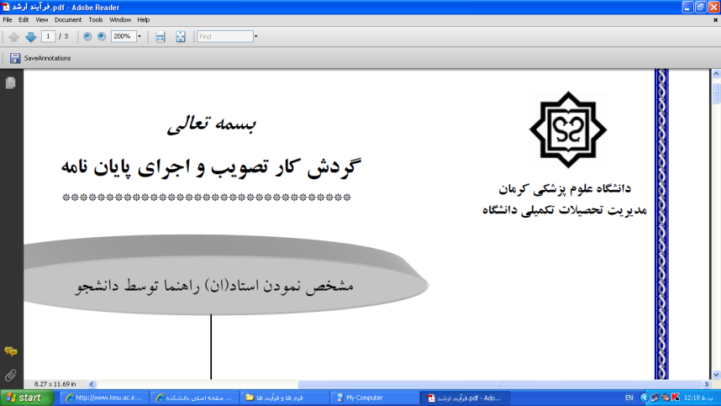 **بسمه تعالي**

تاریخ: .........................

شماره: .........................

پیوست: ........................



يخ**فرم ثبت پايان نامه ي دوره كارشناسي ارشد**

|  |
| --- |
|  |

|  |  |
| --- | --- |
| **1- مشخصات دانشجو** |  |
| نام و نام خانوادگي ........................................................ شماره دانشجویی  سال ورود ................................................... رشته .................................................................................... | |

|  |  |
| --- | --- |
| **2- مشخصات استاد(ان)راهنما و مشاور** |  |
| استاد(ان) راهنما:...........................مرتبه علمی ........................... .رشته ............................. گروه ................. دانشکده ............................ دانشگاه .................امضاء  استاد(ان) راهنما:...........................مرتبه علمی ........................... .رشته ............................. گروه ................. دانشکده ............................ دانشگاه .................امضاء  اساتید مشاور:   1. 1- :................................ مرتبه علمی...................................رشته.............................گروه.................دانشکده............................دانشگاه........................امضاء   2- :................................ مرتبه علمی...................................رشته.............................گروه.................دانشکده............................دانشگاه........................امضاء  3-:................................ مرتبه علمی...................................رشته.............................گروه.................دانشکده............................دانشگاه........................امضاء | |

**مدير گروه:................................................................................................................................................... امضاء:**

**مدیر تحصيلات تكميلي دانشکده:................................................................................................................... امضاء:**

**توجه:1-**  فرم پيشنهاد طرح تحقيقاتي و صورت جلسه شوراي گروه بايد پيوست اين برگ گردد.

1. در اين فرم بايد كليه موازين مربوط به تدوين طرح هاي پژوهشي رعايت شود

|  |
| --- |
| **کارشناس آموزش تحصیلات تکمیلی دانشکده: مدیر تحصیلات تکمیلی دانشکده:**  **معاون آموزشی دانشکده: معاون معاون پژوهشی دانشکده:** |

**شماره ثبت دفتر آموزش:....................................تاریخ ثبت:...................................شماره ثبت دفتر پایان نامه:...............................**

**موعد ارائه گزارش پیشرفت پایان نامه (6 ماه پس از ثبت): .....................................**